Картотека игр с гиперактивными детьми  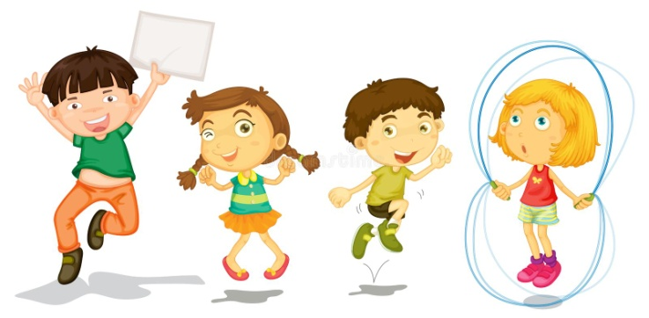 | «Найди отличие»  (Лютова Е.К., Монина Г.Б.)  Цель: развитие умения концентрировать внимание на деталях.  Ребенок рисует любую несложную картинку (котик, домик и др.) и передает ее взрослому, а сам отворачивается. Взрослый дорисовывает несколько деталей и возвращает картинку. Ребенок должен заметить, что изменилось в рисунке. Затем взрослый и ребенок могут поменяться ролями.  Игру можно проводить и с группой детей. В этом случае дети по очереди рисуют на доске какой-либо рисунок и отворачиваются (при этом возможность движения не ограничивается). Взрослый дорисовывает несколько деталей. Дети, взглянув на рисунок, должны сказать, какие изменения произошли.
«Ласковые лапки»  (Шевцова И.В.)  Цель: снятие напряжения, мышечных зажимов, снижение агрессивности, развитие чувственного восприятия, гармонизация отношений между ребенком и взрослым.  Взрослый подбирает 6 — 7 мелких предметов различной фактуры: кусочек меха, кисточку, стеклянный флакон, бусы, вату и т.д. Все это выкладывается на стол. Ребенку предлагается оголить руку по локоть; воспитатель объясняет, что по руке будет ходить «зверек» и касаться ласковыми лапками. Надо с закрытыми глазами угадать, какой «зверек» прикасался к руке — отгадать предмет. Прикосновения должны быть поглаживающими, приятными.  Вариант игры: «зверек» будет прикасаться к щеке, колену, ладони. Можно поменяться с ребенком местами. | «Кричалки — шепталки —молчалки»  (Шевцова И.В.)  Цель: развитие наблюдательности, умения действовать по правилу, волевой регуляции.  Из разноцветного картона надо сделать 3 силуэта ладони: красный, желтый, синий. Это — сигналы. Когда взрослый поднимает красную ладонь — «кричалку» можно бегать, кричать, сильно шуметь; желтая ладонь — «шепталка» — можно тихо передвигаться и шептаться, на сигнал «молчалка» — синяя ладонь — дети должны замереть на месте или лечь на пол и не шевелиться. Заканчивать игру следует «молчалками».
«Менялки»  Цель: развитие коммуникативных навыков, активизация детей.  Игра проводится в кругу, участники выбирают водящего, который встает и выносит свой стул за круг, таким образом получается, что стульев на один меньше, чем играющих. Далее ведущий говорит: «Меняются местами те, у кого ... (светлые волосы, часы и т. д.). После этого имеющие названный признак должны быстро встать и поменяться местами, в то же время водящий старается занять свободное место. Участник игры, оставшийся без стула, становится водящим. | «Слушай хлопки»  Цель: тренировка внимания и контроль двигательной активности.  Все идут по кругу или передвигаются по комнате в свободном направлении. Когда ведущий хлопнет в ладоши один раз, дети должны остановиться и принять позу «аиста» (стоять на одной ноге, руки в стороны) или какую-либо другую позу. Если ведущий хлопнет два раза, играющие должны принять позу «лягушки» (присесть, пятки вместе, носки и колени в стороны, руки между ступнями ног на полу). На три хлопка играющие возобновляют ходьбу.
«Ловим комаров»  (Лютова Е.К., Монина Г.Б.)  Цель: снять мышечное напряжение с кистей рук, дать возможность гиперактивным детям подвигаться в свободном ритме и темпе.  Скажите детям: «Давайте представим, что наступило лето, я открыла форточку и к нам в класс (группу) налетело много комаров. По команде «Начали!» вы будете ловить комаров. Вот так! Педагог в медленном или среднем темпе делает хаотичные движения в воздухе, сжимая и разжимая при этом кулаки. То поочередно, то одновременно. Каждый ребенок будет «ловить комаров» в своем темпе и в своем ритме, не задевая тех, кто сидит рядом. По команде «Стой!» вы садитесь вот так: педагог показывает, как надо сесть (на свое усмотрение). Готовы? «Начали!»... «Стоп!» Хорошо потрудились. Устали. Опустите расслабленные ноги вниз, встряхните несколько раз ладонями. Пусть руки отдыхают. А теперь — снова за работу!» | «Передай мяч»  Цель: снять излишнюю двигательную активность.  Сидя на стульях или стоя в кругу, играющие стараются как можно быстрее передать мяч, не уронив его, соседу. Можно в максимально быстром темпе бросать мяч друг другу или передавать его, повернувшись спиной в круг и убрав руки за спину. Усложнить упражнение можно, попросив детей играть с закрытыми глазами или используя в игре одновременно несколько мячей.
Картотека игр с агрессивными детьми  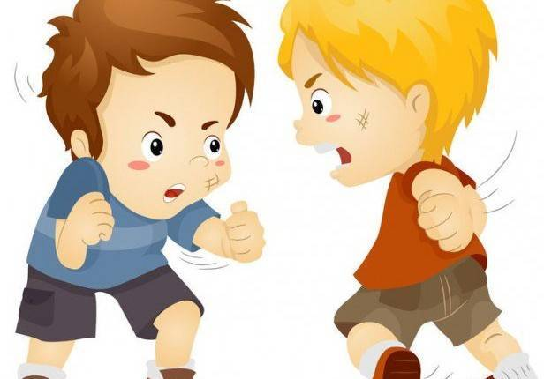 | «Обзывалки»  Цель: снять вербальную агрессию, помочь детям выплеснуть гнев в приемлемой форме.  Скажите детям следующее: «Ребята, передавая мяч по кругу, давайте называть друг друга разными необидными словами (заранее обговаривается условие, какими об-зывалками можно пользоваться. Это могут быть названия овощей, фруктов, грибов или мебели). Каждое обращение должно начинаться со слов: «А ты, морковка!» Помните, что это игра, поэтому обижаться друг на друга не будем. В заключительном круге обязательно следует сказать своему соседу что-нибудь приятное, например: «А ты, солнышко!»  Игра полезна не только для агрессивных, но и для обидчивых детей. Следует проводить ее в быстром темпе, предупредив детей, что это только игра и обижаться друг на друга не стоит.
«Два барана»  Цель: снять невербальную агрессию, предоставить ребенку возможность «легальным образом» выплеснуть гнев, снять излишнее эмоциональное и мышечное напряжение, направить энергию детей в нужное русло.  Воспитатель разбивает детей на пары и читает текст: «Рано-рано два барана повстречались на мосту». Участники игры, широко расставив ноги, склонив вперед туловище, упираются ладонями и лбами друг в друга. Задача — противостоять друг другу, не сдвигаясь с места, как можно дольше. Можно издавать звуки «Бе-е-е».  Необходимо соблюдать «технику безопасности», внимательно следить, чтобы «бараны» не расшибли себе лбы. | «Доброе животное»  Цель: способствовать сплочению детского коллектива, научить детей понимать чувства других, оказывать поддержку и сопереживать.  Ведущий тихим таинственным голосом говорит: «Встаньте, пожалуйста, в круг и возьмитесь за руки. Мы — одно большое, доброе животное. Давайте послушаем, как оно дышит! А теперь подышим вместе! На вдох — делаем шаг вперед, на выдох — шаг назад. А теперь на вдох делаем 2 шага вперед, на выдох — 2 шага назад. Вдох — 2 шага вперед. Выдох — 2 шага назад. Так не только дышит животное, так же четко и ровно бьется его большое доброе сердце. Стук — шаг вперед, стук — шаг назад и т.д. Мы все берем дыхание и стук сердца этого животного себе».
«Тух-тиби-дух»  Цель: снятие негативных настроений и восстановление сил.  «Я сообщу вам по секрету особое слово. Это волшебное заклинание против плохого настроения, против обид и разочарований.. Чтобы оно подействовало по-настоящему, необходимо сделать следующее. Сейчас вы начнете ходить по комнате, ни с кем не разговаривая. Как только вам захочется поговорить, остановитесь напротив одного из участников, посмотрите ему в глаза и трижды, серди-то-пресердито произнесите волшебное слово: «Тух-тиби-дух». Затем продолжайте ходить по комнате. Время от времени останавливайтесь перед кем-либо и снова серди-то-пресердито произносите это волшебное слово  Чтобы волшебное слово подействовало, необходимо говорить его не в пустоту, а глядя в глаза человека, стоящего перед вами.  В этой игре заложен комичный парадокс. Хотя дети должны произносить слово «Тух-тиби-дух» сердито, через некоторое время они не могут не смеяться. | «Попроси игрушку» — вербальный вариант  Цель: обучить детей эффективным способам общения.  Группа делится на пары, один из участников пары (участник 1) берёт в руки какой-либо предмет, например, игрушку, тетрадь, карандаш и т. д. Другой участник (участник 2) должен попросить этот предмет. Инструкция участнику 1:» Ты держишь в руках игрушку (тетрадь, карандаш), которая очень нужна тебе, но она нужна и твоему приятелю. Он будет у тебя ее просить. Постарайся оставить игрушку у себя и отдать ее только в том случае, если тебе действительно захочется это сделать». Инструкция участнику 2: «Подбирая нужные слова, постарайся попросить игрушку так, чтобы тебе ее отдали».  Затем участники 1 и 2 меняются ролями.
«Попроси игрушку» — невербальный вариант  Цель: обучение детей эффективным способам общения.  Упражнение выполняется аналогично предыдущему, но с использованием только невербальных средств общения (мимики, жестов, дистанции и т.д.). После проведения обоих его вариантов (вербального и невербального) можно обсудить упражнение. Дети по кругу могут поделиться своими впечатлениями и ответить на вопросы: «Когда было легче просить игрушку (или другой предмет)?», «Когда тебе действительно хотелось ее отдать? Какие нужно было произносить слова?» Эту игру можно повторять несколько раз (в разные дни), она будет полезна особенно тем детям, которые часто конфликтуют со сверстниками, так как в процессе выполнения упражнения они приобретают навыки эффективного взаимодействия. | «Я вижу...»  Цель: установить доверительные отношения между взрослым и ребенком, развивать память и внимание малыша.  Участники, сидя в кругу, по очереди называют предметы, которые находятся в комнате, начиная каждое высказывание словами: « Я вижу...» Повторять один и тот же предмет дважды нельзя.
«Ласковые лапки»  Цель: снять мышечное напряжение рук, помочь снизить агрессивность ребенка, развить чувственное восприятие, способствовать гармонизации отношений между ребенком и взрослым.  Взрослый подбирает 6 — 7 мелких предметов различной фактуры: кусочек меха, кисточку, стеклянный флакон, бусы, вату и т.д. Все это выкладывается на стол. Ребенку предлагается оголить руку по локоть; воспитатель объясняет, что по руке будет ходить «зверек» и касаться ласковыми лапками. Надо с закрытыми глазами угадать, какой «зверек» прикасался к руке — отгадать предмет. Прикосновения должны быть поглаживающими, приятными.  Вариант игры: «зверек» будет прикасаться к щеке, колену, ладони. Можно поменяться с ребенком местами. | «Глаза в глаза»  Цель: развивать в детях чувство эмпатии, настроить на спокойный лад.  «Ребята, возьмитесь за руки со своим соседом по парте. Смотрите друг другу только в глаза и, чувствуя руки, попробуйте молча передавать разные состояния: «я грущу», «мне весело, давай играть», «я рассержен», «не хочу ни с кем разговаривать» и т.д.  После игры обсудите с детьми, какие состояния передавались, какие из них было легко отгадывать, а какие трудно.
«Дракон»  Цель: помочь детям, испытывающим затруднения в общении, обрести уверенность и почувствовать себя частью коллектива.  Играющие становятся в линию, держась за плечи друг друга. Первый участник — «голова», последний — «хвост». «Голова» должна дотянуться до «хвоста» и дотронуться до него. «Тело» дракона неразрывно. Как только «голова» схватила «хвост», она становится «хвостом». Игра продолжается до тех пор, пока каждый участник не побывает в двух ролях. | «Глаза в глаза»  Цель: развивать в детях чувство эмпатии, настроить на спокойный лад.  «Ребята, возьмитесь за руки со своим соседом по парте. Смотрите друг другу только в глаза и, чувствуя руки, попробуйте молча передавать разные состояния: «я грущу», «мне весело, давай играть», «я рассержен», «не хочу ни с кем разговаривать» и т.д.  После игры обсудите с детьми, какие состояния передавались, какие из них было легко отгадывать, а какие трудно.

